Aufgabenbeschreibung 1

# Kompetenzfeld und Handlungsziel

Diese Aufgabe behandelt:

- das Handlungsziel 1

- Handlungsnotwendige Kenntnisse 1.1, 1.2 und 1.3

# Thema

Wir erarbeiten uns mit dieser Aufgabe einen Überblick über das Feld der E-Business Applikationen und deren möglichen Architekturen. Einen Fokus legen wir auf dem Datenaustausch und der Interaktion zwischen E-Business Anwendungen sowie der Interaktion mit dem Benutzer.

## Unternehmensarchitektur (Enterprise Architecture EA)

Die Unternehmensarchitektur befasst sich umfassend mit der geschäftlichen Tätigkeit des Unternehmens und der Unterstützung dieser Tätigkeiten durch die Informationstechnologie (ICT). Eine Möglichkeit die gesamte Architektur aufzuteilen besteht in der Gliederung in die folgenden Architekturbereiche:

* Geschäftsarchitektur
* Prozessarchitektur (Organisationsarchitektur)
* Datenarchitektur
* Anwendungsarchitektur
* Technologie- oder Infrastrukturarchitektur

Zweck der Unternehmensarchitektur ist die Ausrichtung der Informatik an den Geschäftszielen. Mit der Unternehmensarchitektur werden die einzelnen Architekturen und deren Zusammenhänge dargestellt. Die EA ist eine Methode um die Komplexität der ganzen Thematik zu reduzieren und die Unternehmens-ICT beweglicher (agiler) zu machen. Allenfalls können so die ICT-Investitionen besser beurteilt und unnötige Investitionen vermieden werden.

Jede Universität und viele Beratungsunternehmen haben für sich eigene Modelle und Methoden entwickelt um eine EA für einen Kunden oder eine Industrie auszuarbeiten. Exemplarisch dafür stehen die EA Methode der Uni SG sowie „The Open Group Architecture Framework (TOGAF)“.

## Business Engineering Framework der Uni SG

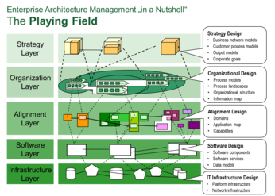

Abb. EA nach dem Modell der Uni SG

Das Business Engineering Framework der Uni SG fasst die Gesamtheit von Geschäfts- und IT Strukturen zusammen und dient als Strukturierungshilfe für die Unternehmensarchitektur.

## The Open Group Architecture Framework

„The Open Group Architecture Framework (TOGAF)“ bietet einen offenen Ansatz für Entwurf, Planung, Implementierung und Wartung von Unternehmensarchitekturen. TOGAF unterscheidet drei Domänen: Geschäftsarchitektur, Informationssystemarchitektur (bestehend aus Anwendungsarchitektur und Datenarchitektur) und Technologiearchitektur.

***Geschäftsarchitektur:*** Dazu gehören die Strategie, die Aufbauorganisation, die Geschäftsprozesse und die Geschäftsfähigkeiten (Business Capabilities) eines Unternehmens.

***Informationssystemarchitektur:***

* *Datenarchitektur:* Sie enthält die Daten und ihre Beziehungen für die Durchführung der Geschäftsprozesse. Das Modell und die Darstellungsform sollen stabil, vollständig, konsistent und für alle Beteiligten verständlich sein.
* *Anwendungsarchitektur:* Damit werden die erforderlichen Anwendungen zur Ausführung der Geschäftsprozesse aufgezeigt und verwaltet. Zudem werden die Beziehungen und Schnittstellen zwischen den Anwendungen aufgezeigt und dokumentiert.   
  Die Anwendungen werden anhand ihrer fachlichen Funktionalität und der durch sie verarbeiteten Informationen kategorisiert.

***Technologiearchitektur****:* Architekturelemente für Aufbau und Betrieb der ICT-Infrastruktur als Basis für die Beschaffung, Integration und Betrieb von Anwendungen.

## Enterprise Architecture Framework

Mit den EA Framework wird die Erarbeitung einer Unternehmensarchitektur unterstützt. Oft wird zusammen mit einem Framework auch eine Software für die Modellierung der EA zur Verfügung gestellt (Lizenz). Es besteht eine Vielzahl von verschiedenen Framworks, oft sind diese für eine spezifische Industrie (Branche) optimiert.

Anhand von zwei Beispielen kann die Mächtigkeit von solchen Hilfsmitteln abgeschätzt werden:

**System Architect** ist ein Softwarewerkzeug zur Visualisierung und Analyse der Unternehmensarchitektur und der Geschäftsprozesse einer Organisation. (vgl. UNICOMSI)

**iteraplan** ist eine Software für das Management einer Unternehmensarchitektur, mit Fokus auf das IT-Bebauungsmanagement.

## Enterprise Service Bus ESB

Mit der IT Anwendungslandschaft werden die Geschäftsprozesse eines Unternehmens unterstützt. In einer Serviceorientierten Architektur SOA finden sich Dienste (engl. services) von zusammengehörenden Teilmengen der IT-Funktionalität zur Unterstützung der Geschäftsprozesse. Nutzt ein Service den Funktionsumfang eines anderen Service entsteht eine logische Verbindung über die Informationen ausgetauscht werden. Um die Zahl der Verbindungen so tief wie möglich zu halten werden die einzelnen Services nicht direkt verbunden, sondern diese werden an einen Service-Bus angebunden. Die Gesamtheit der Verbindungen bildet die Integrationsarchitektur einer Anwendungslandschaft.

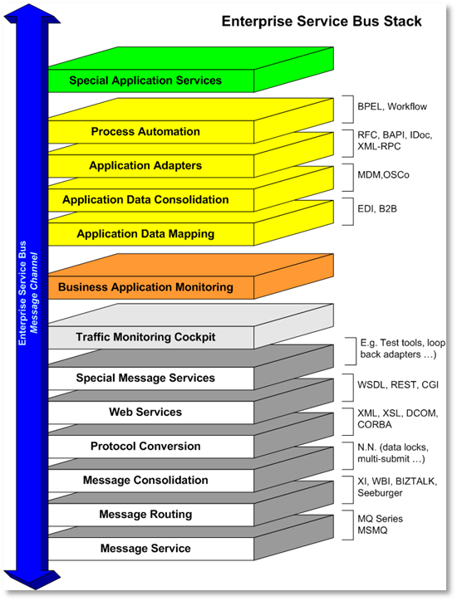

Ab. Messages auf dem Enterprise Service Bus (Quelle Wiki)

Definition des ESB nach Wiki: „Ein *Enterprise Service Bus* besteht im Kern aus einem Kommunikationsbus, über den Nachrichten (engl. messages) ausgetauscht werden können. Dienste verbinden ihre Dienstschnittstellen über Endpunkte (engl. endpoints) mit dem Bus. Dienstnutzer kommunizieren nun mit einem Dienstanbieter, indem sie mit dem Dienstanbieter über den Bus Nachrichten austauschen.“

Für die ICT stellt der Informationsaustausch zwischen IT Systemen oft eine Herausforderung dar. Häufig sind die verschiedenen eingesetzten Systeme monolithisch aufgebaut und der Informationsaustausch zwischen diesen Systemen wird durch die Herstellerpolitik dieser Lieferanten stark behindert. Die Beantwortung der Fragestellung betreffend dem Informationsaustausch wird dringender, wenn einzelne Teile oder ganze Geschäftsprozesse an Unterlieferanten ausgelagert werden.

# Ziele

Die Lernenden setzen sich mit dem Thema E-Business Anwendungen auseinander und können die Anwendungen in der Unternehmensarchitektur einordnen. Damit werden sie für die ThemenSicherheit, Performance, Verfügbarkeit und Stabilität sensibilisiert.

# Arbeitsform

Dies ist eine Partnerarbeit (zu zweien).

# Zeitbudget

4 Lektionen

# Aufgabe für die Lernenden

## Aufgabe 1

Die Lernenden erstellen eine Art „Landkarte von E-Business Anwendungen“ die sie aufgrund von Internet-Recherchen entwickeln.

## Aufgabe 2

Die Lernenden zeigen in der Landkarte, was der mögliche Bedarf an Datenaustausch zwischen den E-Business Anwendungen sein kann

## Aufgabe 3

Die Lernenden erarbeiten einen Vorschlag, wie die Verbindung zwischen den identifizierten E-Business Anwendungen realisiert werden könnte.

# Arbeitsergebnis (Werkstück) Kompetenznachweis

Abgabe einer PPT Präsentation via Mail an die Lehrperson   
(Name der PPT: 150_A1 Name1_Name2.PPT)

a) Darstellung der identifizierten E-Business Anwendungen in einer „Landkarte“

b) Mögliche Verbindungen zwischen den E-Business Anwendungen

c) Vorschlag für den Aufbau einer E-Business Infrastruktur in einemUnternehmen.

# Lesestoff

<https://de.wikipedia.org/wiki/Unternehmensarchitektur>

<https://de.wikipedia.org/wiki/Enterprise_Service_Bus>

<https://ci.iwi.unisg.ch/themen/unternehmensarchitektur/>

<https://de.wikipedia.org/wiki/TOGAF>

<http://www.opengroup.org/subjectareas/enterprise/togaf/>

<http://teamblue.unicomsi.com/products/system-architect/#>